小班绘本推荐《抱抱》
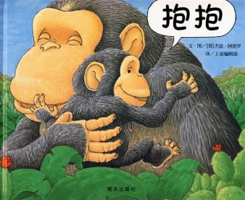
一、内容简介
小猩猩独自在树林里玩耍，当他看到变色龙、巨蛇、大象等都亲密地相互依偎着，不禁兴奋地指着，说：“抱抱”，但是看着动物亲子相互拥抱，也勾起他让妈妈抱抱的渴望……
- 推荐理由
《抱抱》的故事真挚感人，作者借着小猩猩的丰富表情与肢体语言，深刻传达内在的情绪转变。小猩猩就像一个纯真、友善的小孩，热切地回应周遭的事物，当他看到动物们亲密的拥抱，内心的渴望油然而生，在情绪低落时放声哭泣，看到妈妈又破涕为笑，开心地大喊“抱抱”，相信孩子都曾有小猩猩的心理感受。而故事中的动物家族，真诚地付出关爱，开怀地相互拥抱，也让孩子深刻感受到和乐、温暖的人际关系。
- 专家导读：
对于年幼的孩子而言，适龄的好书并不需要过多的文字描述，《抱抱》一书中只出现“抱抱”、“妈妈”和“宝宝”三个简单而重复的语词，却生动地勾勒出温馨的故事氛围，触动大小读者的情感并引起共鸣。由于文字简洁，亲子更能用心与眼去感受图像所传递的信息，自然而然地走入故事的情境中。

